#### (od verze 4.72.1.11)

Záložka „***proměnné a jiné***“ se nachází v sekci „***aplikace***“ dialogového okna ***Nastavení***

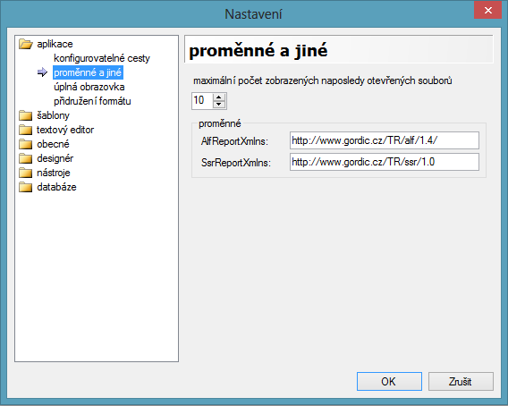

Zde uživatel může nastavit některé vlastnosti a upravit zobrazení počtu naposledy otevřených souborů.

Nutno podotknout, že informace o naposledy otevřených souborech se udržuje pouze v aktuálním počtu, to znamená, že pokud uživatel nastaví zobrazení na menší počet, tak po znovu otevření se informace o zbývajících souborech ztratí.

Informace o proměnných se nachází v jednom z konfiguračních souborů na disku. Čistě teoreticky, proměnná se může změnit i externě – otevřít příslušný soubor a změnit odpovídající hodnotu. Návrhář v tomto ohledu pouze načítá/zapisuje informace z/do příslušného souboru.